|  |  |  |  |  |
| --- | --- | --- | --- | --- |
| نموذج اختبار الأول شهر ابريل وحدة يظهر معرفة ومهارة في تصنيع المنتجات الخشبية | | | | |
| اسم الوحدة | يظهر معرفة ومهارة في تصنيع المنتجات الخشبية | مخرج التعلم | * **يظهر معرفة ومهارة في استخدام الأدوات والمعدات الأساسية اللازمة لتصنيع المنتجات الخشبية وأدوات نشر الخشب بمختلف أنواعها** * **يظهر معرفة بأنواع القياسات والأشكال الهندسية المختلفة المستخدمة في النجارة** * **يستخدم أدوات القطع والقص بطرق صحيحة وآمنة** | |
| معيار الأداء |  | السنة الدراسية / الفصل الدراسي | 2024 | الفصل الثالث |
| اسم الطالب/ة |  | اسم المجموعة |  | |
| الإختبار | | | | |
| السؤال الأول | **ضع علامة صح على أدوات المستخدمة في صناعة المنتجات الخشبية:** | | | |
| السؤال الثاني | **صل الأداة بمايناسبها مع التطبيق العملي (قياس طول اللوحة الجدارية – استخدام المقص أو آلة القطع الكهربائية لتشكيل قظع خشبية محددة ):** | | | |

**السؤال الأول : ضع علامة صح على ادوات المستخدمة في صناعة المنتجات الخشبية:**

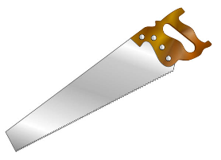

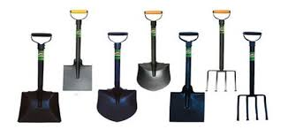

**السؤال الثاني :صل الأداة بمايناسبها مع التطبيق العملي (قياس طول اللوحة الجدارية – استخدام المقص أو آلة القطع الكهربائية لتشكيل قظع خشبية محددة ):**

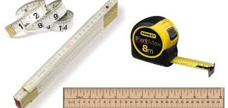

الأدوات المستخدمة في القص والقطع

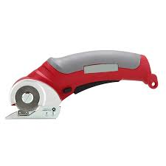

الأدوات المستخدمة في القياس

